15 ans Une rentrée réussie

Les parents décident de mettre ma petite sœur Marie en pension.
-Maman, tu crois que c’est bien à 11 ans.
-Tu y étais bien, toi, à 11 ans.
-Justement, c’était épouvantable.
-Maintenant, ça a bien changé, et puis, à Cholet, ils ne veulent plus d’elle. Je ne peux pas la mettre dans le Public (Papa s’occupe des finances du diocèse). Si elle travaille bien, on la remet à Cholet l’année prochaine.
Nous partons la conduire, Papa, Maman, moi et Mademoiselle Brébion, retraitée, ancienne Dame de Compagnie dans les grandes familles industrielles de Cholet. Elle a des talents de couturière et dispose à la maison d’une pièce.
A la porte, on voit sa griffe, comme les grands couturiers : Maï Bon.
A la pension Saint-Michel, c’est presque aussi horrible que Combrée, mon ancien pensionnat. J’en pleure et nous quittons vite ce lieu sinistre.
Papa, triste d’avoir abandonné sa petite Marie, veut regagner Cholet au plus vite. Avec sa grosse voiture qui roule à 140, pas de problème.
-Francis, doucement…. Et tout à coup, un virage loupé. Tonneaux. Papa et Maman n’ont rien. Maï Bon est éjectée et est coincée dans des barbelés. Moi, j’ai l’avant-bras cassé.
A la clinique Saint-François, on soigne tout le monde. Rien de sérieux.
Le chirurgien est occupé. J’attends pour mon plâtre. J’ai très mal. Je me plains. Une bonne sœur athlétique arrive alors et me lance violemment :
-Jeune homme, ici, c’est un hôpital. Des gens sont en train de mourir. Alors, pour vos petits bobos, vous attendrez…. Et je souffre une heure de plus.

Le lendemain, rentrée des externes à Sainte-Marie. Je suis heureux avec mon beau plâtre. Dispensé d’écrire. Aucun devoir ni composition pendant un mois.
Tricotin n’avait pas souffert pour rien.
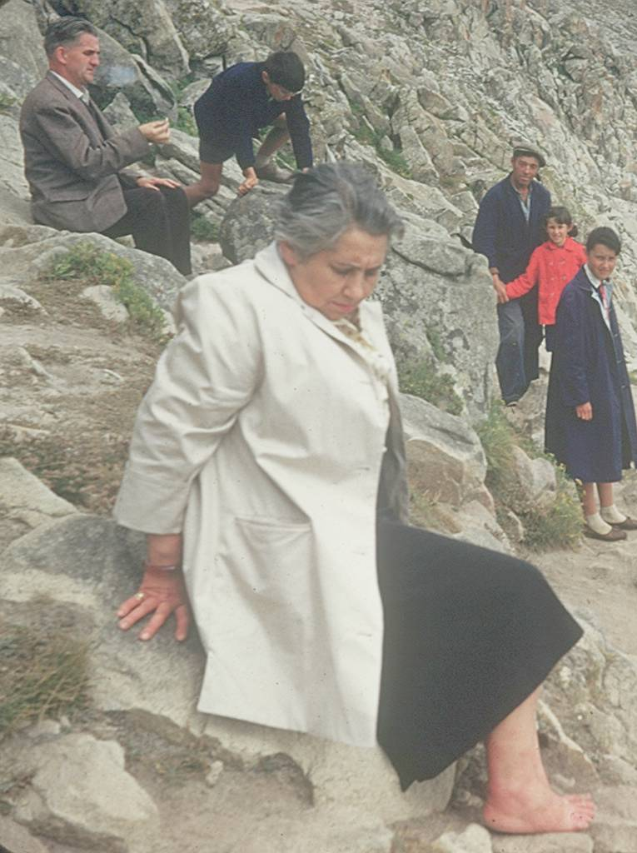

Maï Bon

Pointe du Raz
Marie n’a subi qu’un an de pension et est
revenue à Cholet.
Le cours Jeanne- d’Arc n’en voulait
peut-être pas, car elle est rentrée
au collège public République.

© tricotin.net/Histoires 18/08/07 1510

